BÀI 23. MỞ RỘNG PHÂN SỐ. PHÂN SỐ BẰNG NHAU

Câu hỏi 1: Phần tô màu trong hình vẽ dưới đây biểu thị phân số nào?
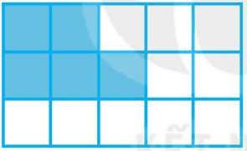
Trả lời: 5/15

Câu hỏi 2: Viết phép chia sau dưới dạng phân số: (−17) : 8;
Trả lời: -17/8

Câu hỏi 3: Biểu thị số sau dưới dạng phân số tối giản với đơn vị là: Mét: 15 cm;
Trả lời: $\frac{3}{20}$ m

Câu hỏi 4: Tìm các số nguyên x, y thỏa mãn $\frac{-3}{4}= \frac{x}{20}=\frac{21}{y}$
Trả lời: x = −15, y = −28.

Câu hỏi 5: Rút gọn phân số sau:
$$\frac{2^{3}.3^{2}}{2^{3}.3^{3}}$$
Trả lời: 2/3

Câu hỏi 6: Trong các phân số sau, phân số nào là phân số tối giản?
$$\frac{-30}{64}; \frac{17}{29};\frac{10}{-25}$$
Trả lời: 17/29

Câu hỏi 7: Tần số của các nốt nhạc tính theo đơn vị Hertz (Hz) được cho như sau:
Em hãy viết phân số thể hiện tỉ số giữa tần số nốt Đô (C) và nốt Mi (E), rồi rút gọn về phân số tối giản.
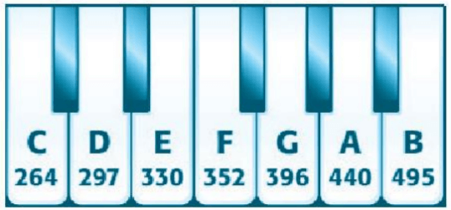
Trả lời: 4/5

Câu hỏi 8: Viết tất cả các phân số bằng phân số 18/39 mà tử và mẫu là các số tự nhiên có hai chữ số.
Trả lời: $$\frac{12}{26};\frac{24}{52};\frac{30}{65};\frac{36}{78};\frac{42}{91}$$

Câu hỏi 9: Phần tô màu trong hình sau biểu diễn phân số nào?
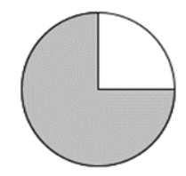

Trả lời: 3/4

Câu hỏi 10: Phân số có tử bằng−3, mẫu bằng 7 được viết là:
Trả lời: -3/7

Câu hỏi 11: Cho tậpA = {1;−2; 3; 4}. Có bao nhiêu phân số có tử số và mẫu số thuộc A mà có tử số khác mẫu số và tử số trái dấu với mẫu số?
Trả lời: 6

Câu hỏi 12: Có bao nhiêu giá trị nguyên dương củan để $\frac{9}{4n+1}$đạt giá trị nguyên.
Trả lời: 1

Câu hỏi 13: Tính tổng các giá trị x∈Z biết rằng $\frac{-111}{37}<x<\frac{91}{13}$
Trả lời: 18

Câu hỏi 14: Tìm tập hợp các số nguyên để A= $\frac{3n-5}{n+4}$
Trả lời: n∈{−21;−5;−3;13}

Câu hỏi 15: Có bao nhiêu cặp số nguyên (x; y) thỏa mãn $\frac{x}{5}= \frac{3}{y}$
Trả lời: 4

Câu hỏi 16: Phân số−9/7 được đọc là:
Trả lời: Âm chín phần bảy

Câu hỏi 17: Một sân bóng có diện tích 1.200 m². Nếu một nhóm học sinh sử dụng 2/3 sân để chơi bóng, hãy tìm một phân số bằng với 2/3 nhưng có mẫu số là 600.
Trả lời: 400/600.

Câu hỏi 18: Mai có một bình nước chanh chứa 5/10 lít nước. Hãy tìm một phân số bằng với 5/10 nhưng có mẫu số là 100.
Trả lời: 50/100.

Câu hỏi 19: Một chiếc bánh sinh nhật được cắt thành 6 phần bằng nhau. Lan ăn 2 phần. Nếu chia mỗi phần nhỏ hơn thành 2 miếng, số phần bánh Lan đã ăn sẽ được biểu diễn bằng phân số nào?
Trả lời: 4/12

Câu hỏi 20: Cho các phân số $\frac{6}{n+8};\frac{7}{n+9};\frac{8}{n+10};….;\frac{35}{n+37}$. Tìm số tự nhiên nn nhỏ nhất để các phân số trên tối giản.
Trả lời: 35

